Муниципальное автономное образовательное учреждение

«Коктюльская средняя общеобразовательная школа»

______________________________________________________________________________  
627046, Тюменская область, Ялуторовский район, с. Коктюль, ул. Школьная,13, тел.96-197

6 октября 2014 г в МАОУ «Коктюльская средняя общеобразовательная школа» прошел единый урок по теме «Гражданская оборона».

Цель мероприятия - отработка навыков поведения учащихся при чрезвычайных ситуациях.

В комплексе мероприятий были задействованы учащиеся 2-11 классов. Общее количество 68 человек.

На едином уроке по ГО и ЧС была проведена лекция с презентацией на тему: «Гражданская оборона. Вчера. Сегодня. Завтра. - урок- экскурсия в историю ГО.

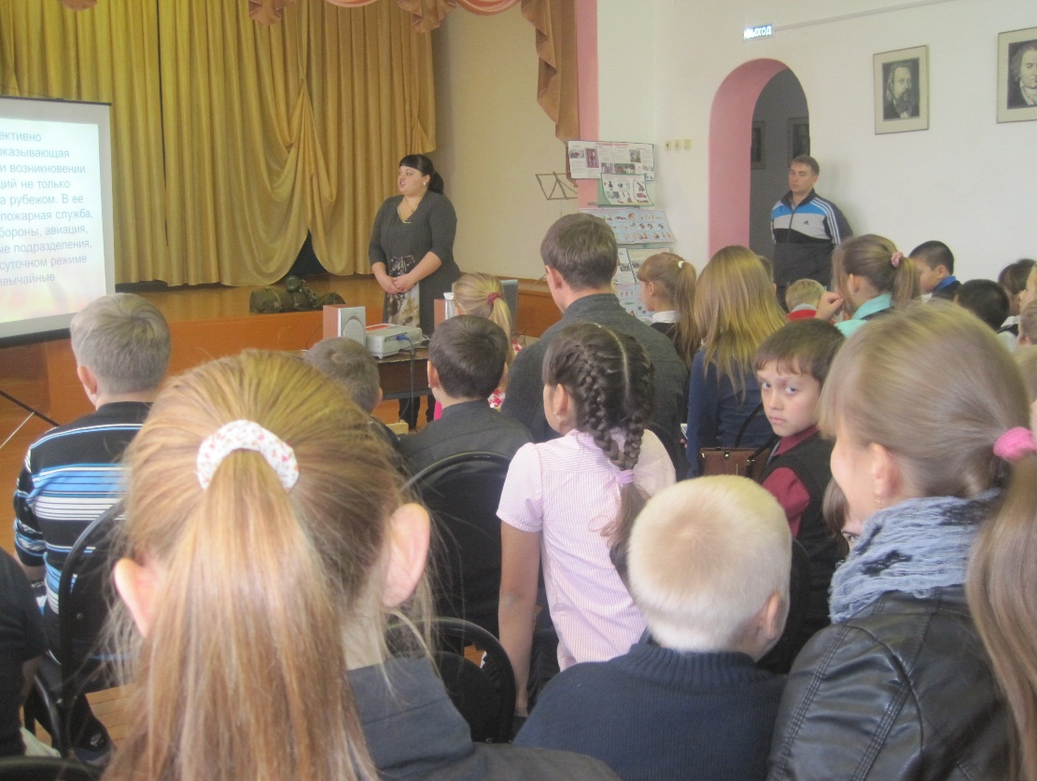

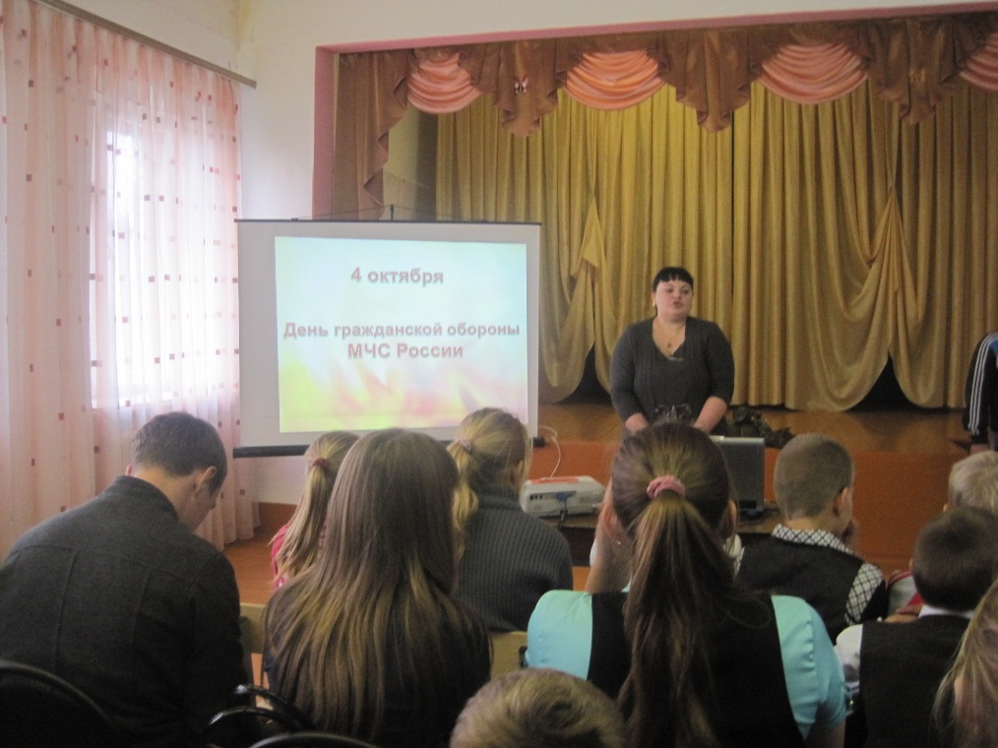

Был продемонстрирован учебный фильм «Обучение населения гражданской обороне». Ребята узнали о системе гражданской обороны страны, правилах поведения в различных экстремальных ситуациях.

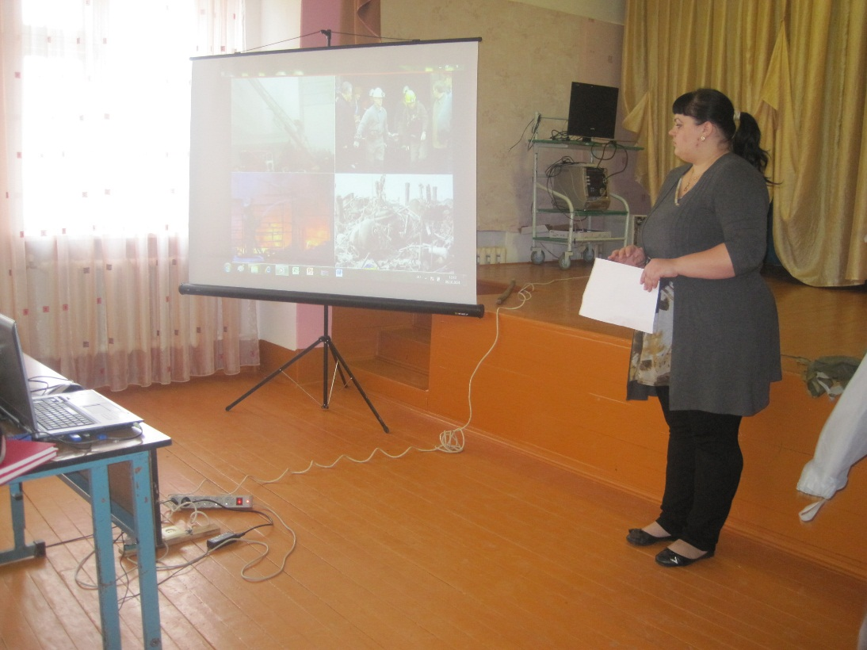

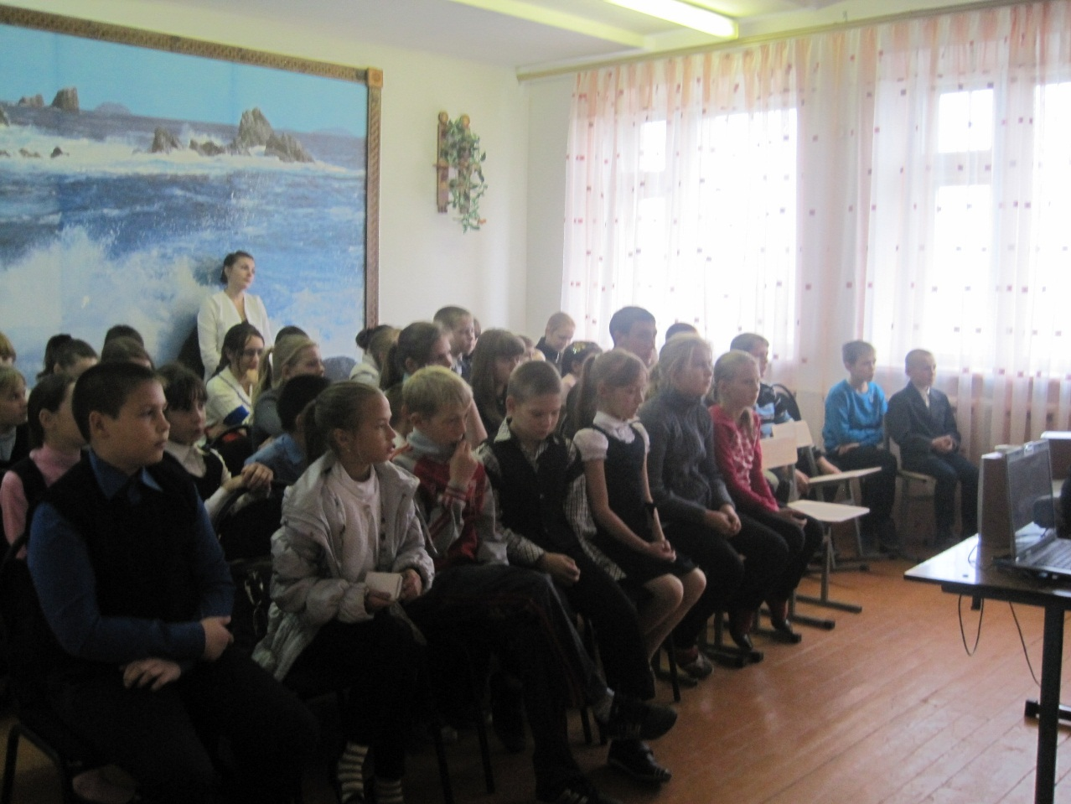

Проводилось практическое занятие по осваиванию костюма ОЗК.

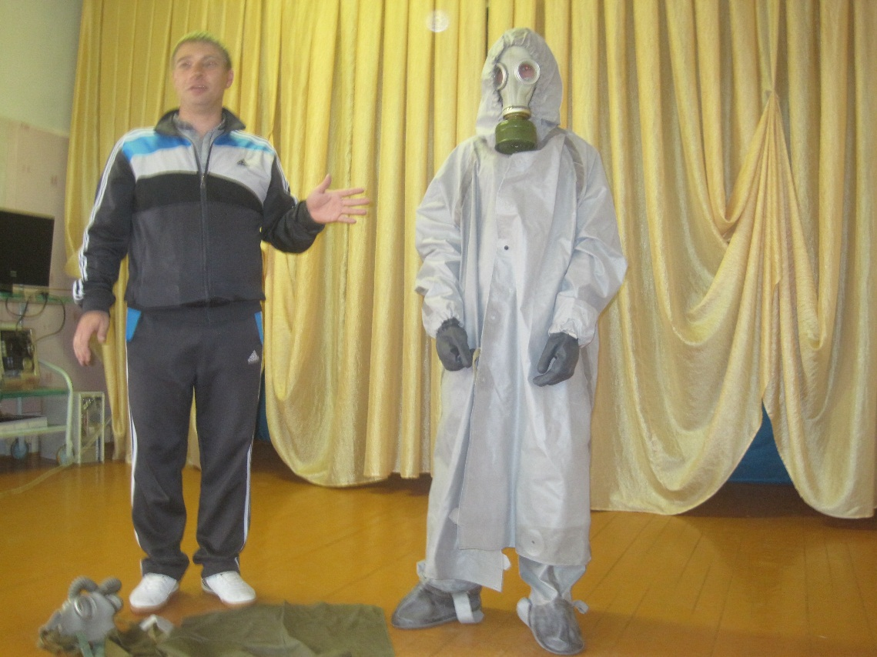

Оформление уголка на тему «Гражданская оборона».

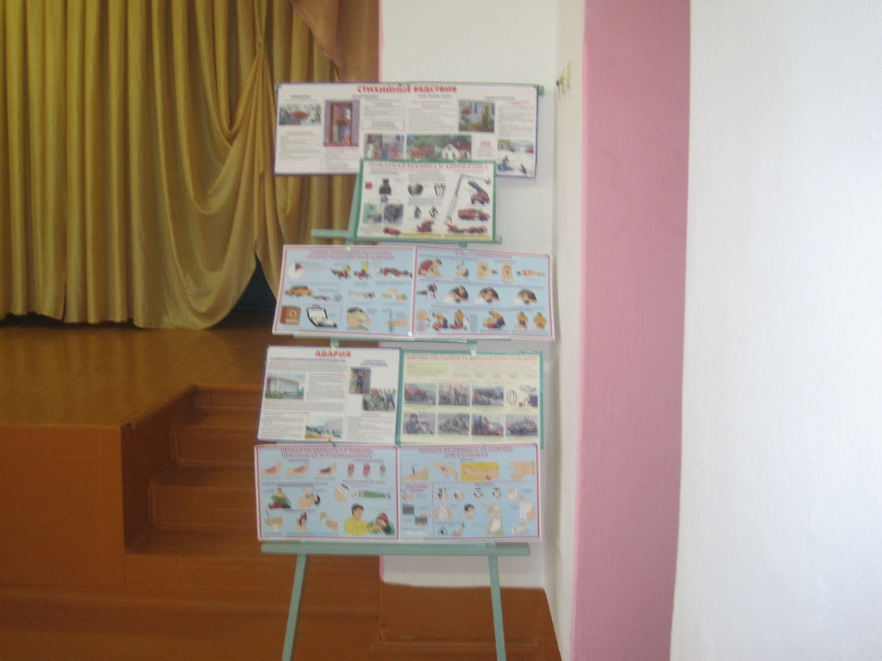

Затем была проведена учебная эвакуация.

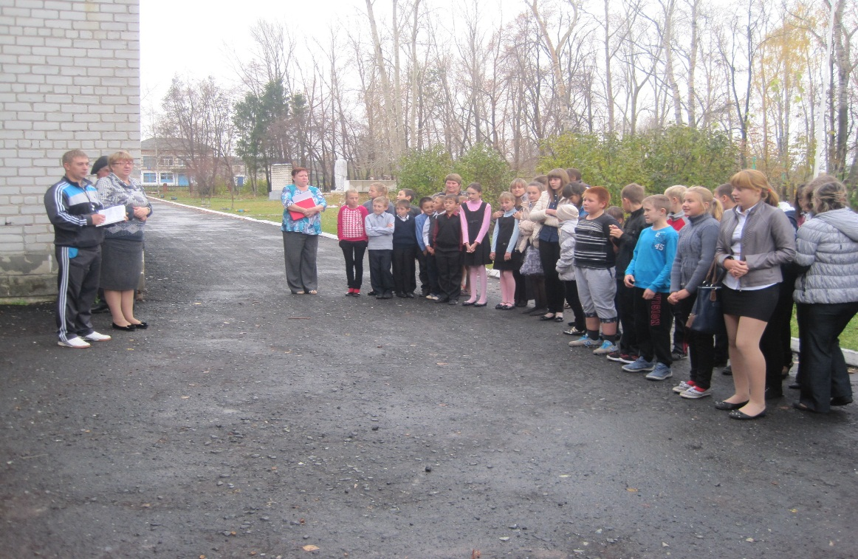

Данные мероприятия способствовали закреплению учащимися теоретических знаний, полученных в процессе обучения по курсу "Основы безопасности жизнедеятельности", и привитию им практических навыков по действию в экстремальных ситуациях.

Педагог-организатор: Пидукова Т.Ю.